Grupa VII Dariusz Wiśniewski
23.04.2020

Temat zajęć: Zwierzęta wokół nas – praca z obrazkiem.
Odpowiedzialny zawód - weterynarz.

- Przeczytaj i podkreśl zwierzęta hodowane przez ludzi w Polsce:
lew , kura , zebra , żyrafa , koń , pies , wieloryb , krowa , sęp ,
kot , chomik , koza , tygrys , świnia , rekin, kaczka , gęś .

- Podpisz obrazki nazwami z punktu pierwszego.
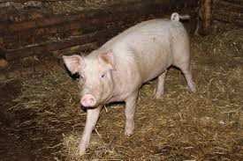

…..................................................

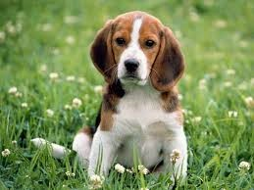

….......................................

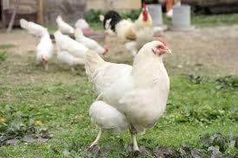

…....................................

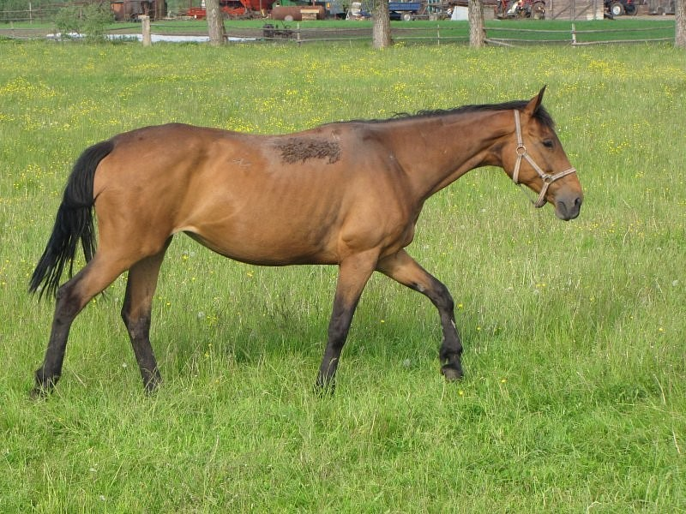

…................................

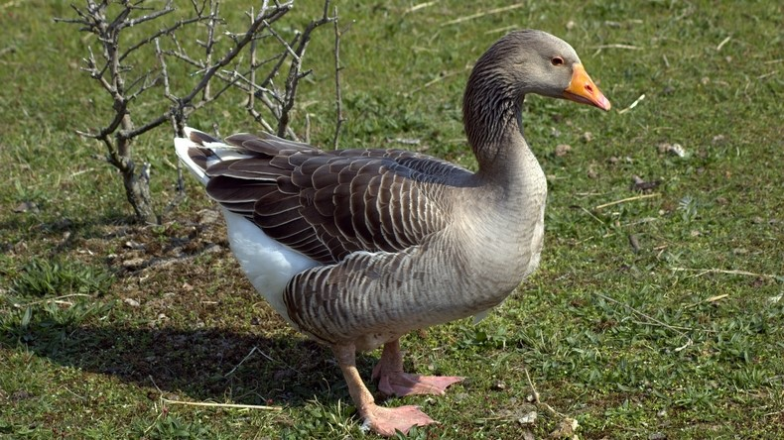

…....................................

- Pokoloruj obrazki. Czy wiesz jakie to zwierzęta?
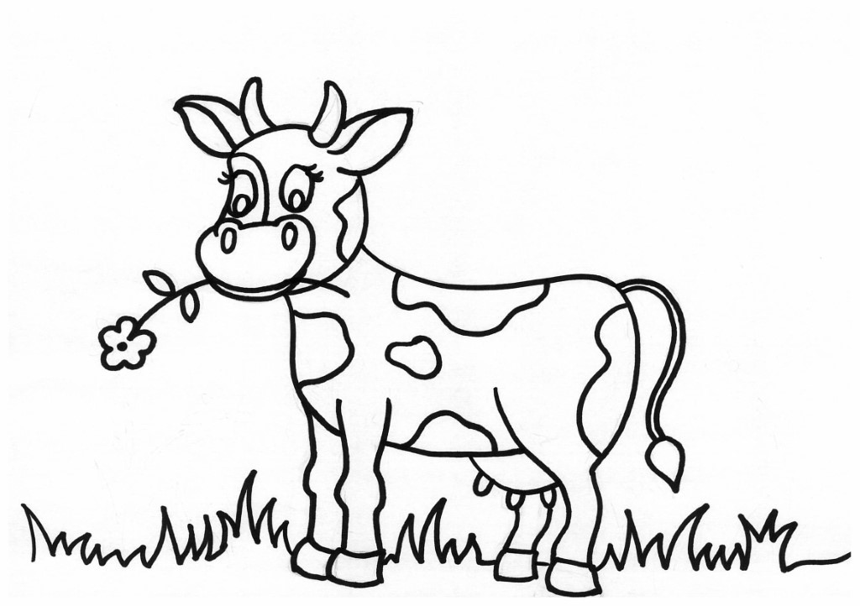

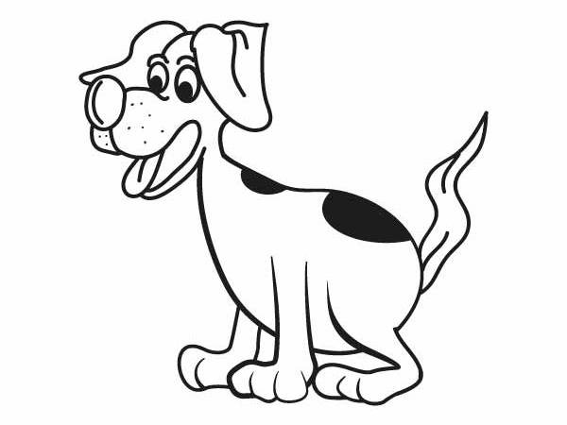

- Obejrzyj film i napisz : jaki zawód ma osoba która leczy zwierzęta.
Link do filmu:
https://www.youtube.com/watch?v=v78f57VfDhk

Ktoś kto leczy zwierzęta to ….............................................................. .

